

INFORME DE LABORATORIO
Laboratorio 4
Entregable — SQL (1/2)
ICN-292 — Sistemas de Información para la Gestión
Segundo Semestre 2026

Franco Vargas Nieto
Ingeniería Civil Industrial, 202360559-k, fvargasn@usm.cl https://github.com/francovn/ICN292-Lab4-Vargas-Franco.git
2026-11-07
Campus Vitacura

1 Consulta 1
SELECT nombre, genero FROM autores
WHERE pais <> 'Chile' OR pais IS NULL -- Incluye a quienes tienen un país registrado distinto de Chile e incorpora a quienes no tienen un país registrado
ORDER BY nombre;
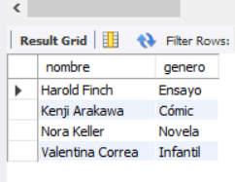
Autores no chilenos o sin país registrado (nombre y género)
Devuelve TRUE si el país es distinto de Chile, FALSE si es Chile y NULL si no hay país registrado, porque comparar con NULL no da verdadero ni falso.

2 Consulta 2
SELECT titulo, paginas FROM libros
WHERE paginas >= 190 AND paginas <= 220
ORDER BY paginas;
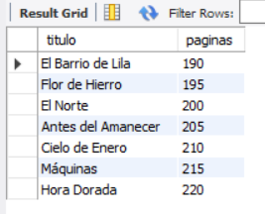
Libros con entre 190 y 220 páginas, ordenados por número de páginas

3 Consulta 3
SELECT COUNT(id_libro) AS numero_de_libros, -- Cuenta los id's de totales
SUM(ejemplares_vendidos) AS ejemplares_vendidos, -- Suma
AVG(paginas) AS promedio_paginas, -- Promedio
MIN(anio) AS año_mas_antiguo, -- El año más antiguo
MAX(ejemplares_vendidos) AS mayor_cantidad_de_ejemplares_vendidos FROM libros;
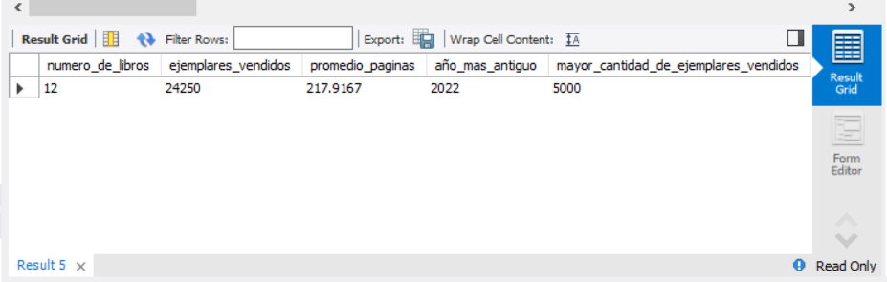
Número de libros, ejemplares vendidos, promedio de páginas, año más antiguo y mayor cantidad de ejemplares vendidos

4 Consulta 4
SELECT DISTINCT genero FROM autores
ORDER BY genero;
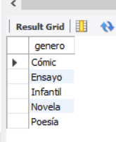
Géneros distintos registrados en la tabla de autores

5 Consulta 5
SELECT autores.nombre, COUNT(libros.id_libro) AS cantidad_libros
FROM libros
JOIN autores ON autores.id_autor = libros.id_autor -- Busca comparar datos en amas tablas pero deben de tener el mismo id
WHERE libros.anio = 2024
GROUP BY autores.id_autor, autores.nombre -- Agrupar por la cantidad de libros por autor y laa columna que no está en COUNT
HAVING COUNT(libros.id_libro) > 1 -- Es como "teniendo en cuenta que"
ORDER BY autores.nombre;
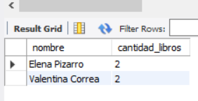
Autores con más de un libro publicado en 2024

6 Consulta 6
SELECT titulo, ejemplares_vendidos FROM libros
WHERE ejemplares_vendidos > 2000 AND anio = 2024
ORDER BY ejemplares_vendidos DESC
LIMIT 3;
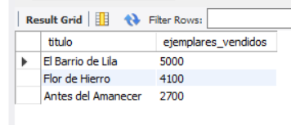
Tres libros de 2024 con más ejemplares vendidos (sobre 2000)

7 Consulta 7
INSERT INTO libros (id_autor, titulo, paginas, ejemplares_vendidos, anio)
VALUE (3, 'Papel Mojado', 260, 50, 2024);
SELECT * FROM libros -- Muestra todos los datos de la tabla
WHERE titulo = 'Papel Mojado';
DELETE FROM libros
WHERE titulo = 'Papel Mojado';
SELECT * FROM libros
WHERE titulo = 'Papel Mojado';
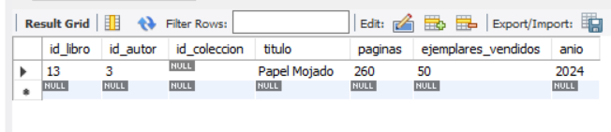
Registro de «Papel Mojado» tras la inserción (SELECT)
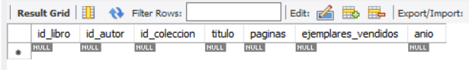
Consulta de «Papel Mojado» después del DELETE

8 Consulta 8
SELECT * FROM libros
WHERE titulo = 'Cielo de Enero';
UPDATE libros
SET ejemplares_vendidos = ejemplares_vendidos + 100
WHERE titulo = 'Cielo de Enero';
SELECT * FROM libros
WHERE titulo = 'Cielo de Enero';
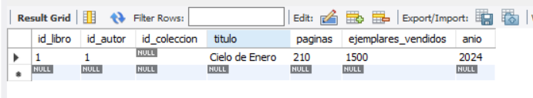
«Cielo de Enero» antes del UPDATE
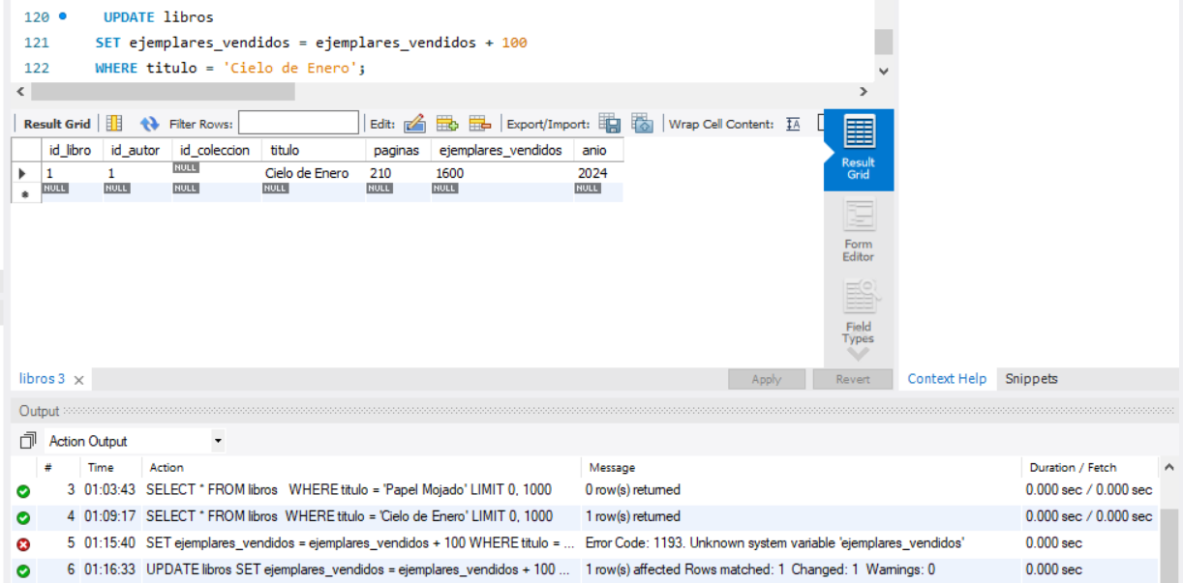
UPDATE sobre «Cielo de Enero»
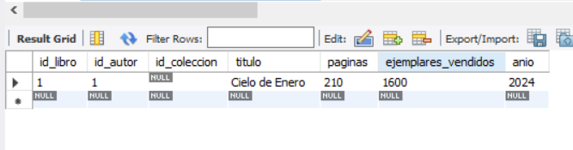
«Cielo de Enero» después del UPDATE

9 Consulta 9
INSERT INTO colecciones (titulo, fecha_publicacion)
VALUES ('Narrativa e imaginación', '1954-07-29'),
('Ideas y poesía', '2009-09-01');
SELECT * FROM colecciones;
UPDATE libros
SET id_coleccion = 1
WHERE id_autor IN (1, 4, 5);
UPDATE libros
SET id_coleccion = 2
WHERE id_autor IN (2, 3);
SELECT libros.titulo AS titulo_libro, colecciones.titulo AS titulo_coleccion, colecciones.fecha_publicacion
FROM libros
JOIN colecciones ON libros.id_coleccion = colecciones.id_coleccion;
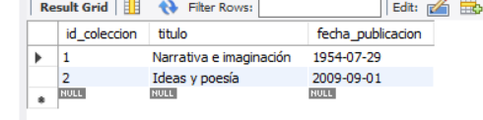
Contenido de la tabla de colecciones
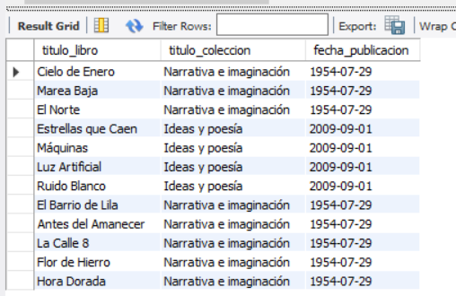
Libros con el título y la fecha de publicación de su colección

10 Consulta 10
INSERT INTO pagos (id_autor, fecha_pago, monto)
VALUES (1, '2024-08-01', 27000000),
(1, '2025-09-11', 33000000),
(3, '2025-04-19',17000000);
SELECT * FROM pagos;
SELECT autores.nombre, pagos.fecha_pago, pagos.monto FROM autores
JOIN pagos ON pagos.id_autor = autores.id_autor;
SELECT autores.nombre, SUM(pagos.monto) FROM autores
JOIN pagos ON pagos.id_autor = autores.id_autor
GROUP BY pagos.id_autor, autores.nombre;
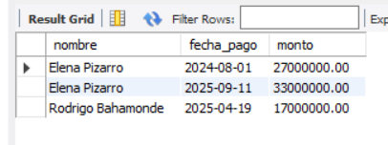
Pagos con el nombre del autor, la fecha y el monto
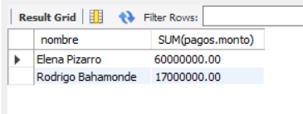
Total pagado a cada autor

